PRIRODA
- Biljke cvjetnjače zovemo biljkama cvjetnjačama jer imaju
____________________.
- Na crtežima oboji:
- stabljiku u zeleno
- list u žuto
3. Nacrtaj biljkama korijen.
- cvijet u crveno

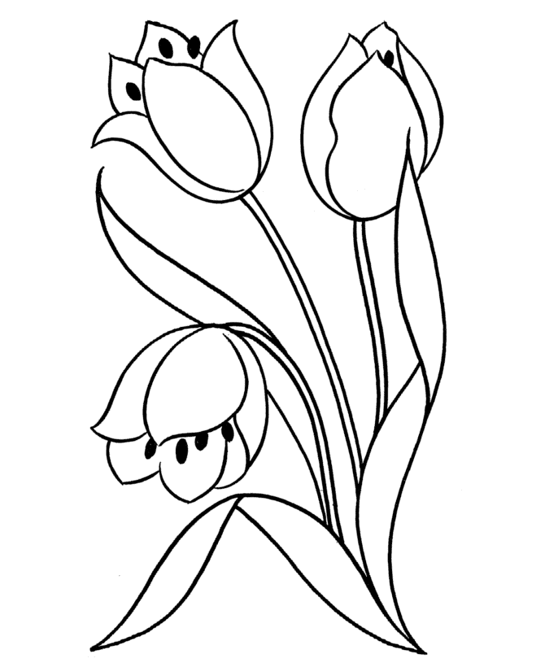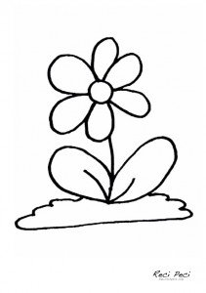
ZAOKRUŽI TOČNO ILI NETOČNO:
Korijen upija vodu iz tla i drži biljku za tlo. T N
U fotosintezi biljka proizvodi kisik za ljude i životinje. T N
Cikla je korijen koji jedemo. T N
Biljka se razmnožava pomoću cvijeta. T N
Stabljika upija vodu iz tla. T N
Stabljika luka raste pod zemljom. T N
Biljka proizvodi sebi hranu u cvijetu. T N
Fotosinteza je naziv za proces kojim biljka proizvodi hranu. T N

